PHẦN I: LÍ LỊCH

- Họ và tên tác giả: Nguyễn Lệ Mỹ
- Ngày sinh:13/03/1989; Giới tính: Nữ
- Chức vụ: Phó hiệu trưởng
- Đơn vị công tác: Trường mầm non Nhân Hòa - Thị xã Mỹ Hào - Tỉnh Hưng Yên.
- Tên sáng kiến: “Một số biện pháp phòng chống suy dinh dưỡng cho trẻ trong trường mầm non”
PHẦN II : NỘI DUNG
A. ĐẶT VẤN ĐỀ
1. Lý do chọn đề tài.
“Trẻ em hôm nay – Thế giới ngày mai”
Đó là thông điệp mà tất cả mọi người phải quan tâm. Như chúng ta đã biết, con người là vốn quý của xã hội, nhân tố con người sẽ quyết định cho mọi thắng lợi, bởi vậy cho trẻ có một cơ thể khỏe mạnh để sau này trở thành chủ nhân tương lai của đất nước thì ngay bây giờ chúng ta phải đầu tư một cách khoa học để cung cấp nguồn dinh dưỡng cần thiết cho trẻ ngay từ đầu. Trong cuộc sống hằng ngày mỗi con người đều có nhu cầu ăn, uống để duy trì sự sống, nhưng ăn uống như thế nào để đảm bảo đầy đủ thành phần các chất và hợp vệ sinh đó mới là điều quan trọng và cần thiết đặc biệt với trẻ em.
Chính vì vậy, trường mầm non là nơi thuận lợi nhất tạo tiền đề cho sự phát triển thể chất của trẻ, giúp trẻ hoàn thiện và phát triển về mọi mặt. Ở trường mầm non ngoài nhiệm vụ giáo dục thì nhiệm vụ chăm sóc sức khỏe và nuôi dưỡng là then chốt. Tuy nhiên trong điều kiện kinh tế phát triển như hiện nay, ăn uống không để chỉ giải quyết cảm giác đói mà ăn uống phải là yếu tố quan trọng giúp cho cơ thể trẻ phát triển cân đối hài hòa. Trẻ ở lứa tuổi mầm non phát triển rất nhanh về thể lực, về trí tuệ, nếu được chăm sóc, được nuôi dưỡng đầy đủ, trẻ sẽ phát triển tốt, ít ốm đau bệnh tật. Đối với lứa tuổi này nhu cầu dinh dưỡng của trẻ tính theo lượng cơ thể cao hơn so với người lớn, mặt khác do sức ăn của trẻ có hạn, bộ máy tiêu hóa, chức năng tiêu hóa hấp thụ chưa hoàn chỉnh, khả năng miễn dịch của trẻ còn hạn chế. Vì thế các thiếu sót trong nuôi dưỡng và chăm sóc đều có thể dẫn đến các bệnh về dinh dưỡng. Vì vậy bữa ăn của trẻ cần đặc biệt chú ý quan tâm chất lượng các loại thức ăn cho trẻ phải dễ tiêu hóa, có giá trị dinh dưỡng cao. Hiện nay tình trạng trẻ em từ 0-6 tuổi chiếm tỉ lệ suy dinh dưỡng vẫn nhiều, không chỉ có trẻ suy dinh dưỡng ở thể thấp còi mà trẻ còn suy dinh dưỡng cả ở thể nhẹ cân.
Để khắc phục và giảm tỷ lệ trẻ bị suy dinh dưỡng cho trẻ, chúng ta cần phải có kiến thức về chăm sóc, nuôi dưỡng trẻ một cách khoa học để giúp trẻ phát triển cơ thể một cách hài hòa, cân đối.
Bởi sức khỏe vô cùng quan trọng đối với con người, nếu không có sức khỏe
thì cơ thể chậm phát triển và sinh ra nhiều bệnh tật. Nhất là trẻ ở lứa tuổi mầm
non đang phát triển nhanh về thể lực và trí tuệ. Nếu được chăm sóc nuôi dưỡng
đầy dủ sẽ phát triển tốt, trẻ sẽ dễ dàng lĩnh hội những kiến thức trong quá trình
giáo dục, đồng thời hạn chế được ốm đau, bệnh tật. Do đó nâng cao chất lượng
dinh dưỡng đóng vai trò rất quan trọng đến sức khỏe của trẻ. Trên các địa bàn
của tổ dân phố hiện nay, trẻ suy dinh dưỡng còn chiếm tỉ lệ cao.
Dựa vào tình hình thực tế của trường mầm non Nhân Hòa, là người cán bộ quản lý trực tiếp phụ trách dinh dưỡng, tôi luôn trăn trở và mong muốn tìm ra những biện pháp có hiệu quả để góp phần vào phòng chống suy dinh dưỡng cho trẻ ở trường mầm non, chính vì vậy mà tôi chọn đề tài: “Một số biện pháp phòng chống suy dinh dưỡng cho trẻ trong trường mầm non” Nhằm tìm ra một số biện pháp để nâng cao chất lượng chăm sóc, nuôi dưỡng và phòng chống suy dinh dưỡng cho trẻ trong trường mầm non.
2. Mục đích nghiên cứu.
Tìm ra những biện pháp phòng chống suy dinh dưỡng cho trẻ trong trường mầm non, nhằm góp phần nâng cao chất lượng chăm sóc sức khỏe cho trẻ.
3. Đối tượng nghiên cứu.
- Các biện pháp phòng chống suy dinh dưỡng cho trẻ trong trường mầm non.
- Đối tượng là trừ từ 18 tháng đến 72 tháng tuổi trong trường mầm non Nhân Hòa.
4. Phương pháp nghiên cứu
- Phương pháp nghiên cứu lý luận: Tài liệu sách báo, tạp chí, tập san có
nội dung hướng dẫn về cách chăm sóc nuôi dưỡng và phòng chóng bệnh suy
dinh dưỡng cho trẻ em.
- Phương pháp kiểm tra: Kiểm tra đánh giá tình hình dinh dưỡng của trẻ trong toàn trường.
- Phương pháp thống kê: Tổng hợp kết quả theo dõi khám sức khỏe định
kỳ và theo dõi trên biểu đồ tăng trưởng.
- Phương pháp tuyên truyền: Phối hợp với các ban ngành đoàn thể, các
ngành liên quan để tuyên truyền cách phòng chống suy dinh dưỡng cho trẻ.
B. GIẢI QUYẾT VẤN ĐỀ
1. Cơ sở lý luận.
Các nhà khoa học nghiên cứu cho biết trẻ em ở lứa tuổi mầm non nhu cầu
về dinh dưỡng và nhu cầu về hoạt động của trẻ là rất cao. Hơn thế nữa cơ thể trẻ
là một cơ thể đang phát triển. Nhu cầu về dinh dưỡng cho trẻ đòi hỏi phải đảm
bảo đầy đủ và cân đối với 4 nhóm thực phẩm trong một ngày. Nhu cầu ngủ và nhu cầu hoạt động của trẻ cũng rất cao. Vì vậy dinh dưỡng hợp lý đóng vai trò quan trọng, quyết định trực tiếp đến sự phát triển cơ thể trẻ. Nếu ăn không đủ chất, ăn không hợp lý, ăn không ngon miệng đều gây tác hại cho sức khỏe của trẻ. Lứa tuổi mầm non là giai đoạn mà cơ thể phát triển rất nhanh, các cơ quan trên cơ thể đang trên đà hoàn thiện, và đây cũng là giai đoạn hình thành nhân cách của trẻ, đồng thời chuẩn bị tâm thế cho trẻ bước vào lớp 1.
Bởi vậy, chúng ta cần phải nâng cao chất lượng chăm sóc nuôi dưỡng
trẻ, phòng chống suy dinh dưỡng cho trẻ. Nếu trẻ bị suy dinh dưỡng cơ thể sẽ
không có sức đề kháng để chống đỡ lại bệnh tật và sự thay đỗi của môi trường
bên ngoài. Bên cạnh đó, nếu chúng ta giáo dục vệ sinh cho trẻ không tốt, vệ sinh
môi trường trong lớp học, môi trường xung quanh.....đều gây cho trẻ ốm đau,
bệnh tật dẫn đến sự phát triển thể chất của trẻ bị kìm hãm, các quá trình tâm lý
của trẻ đang ở độ tuổi hình thành cũng không thể nào phát triển một cách cân
đối hài hòa trên một cơ thể gầy yếu, suy dinh dưỡng.
Do đó chúng ta tìm mọi biện pháp để khắc phục khó khăn và không
ngừng mạnh dạn nâng cao chất lượng chăm sóc giáo dục trẻ nhằm giảm tỉ lệ trẻ
suy dinh dưỡng trong nhà trường mầm non.
2. Thực trạng.
2.1. Thuận lợi.
Trường mầm non Nhân Hòa là trường đạt chuẩn Quốc Gia mức độ 2 và đạt kiểm định chất lượng giáo dục cấp độ 3. Năm học 2021 - 2022 trường có 20 nhóm lớp với 606 cháu, học bán trú 100%.
Điểm chính nhà trường đặt tại khu Trung tâm của tổ dân phố Nguyễn Xá- phường Nhân Hòa nên rất thuận lợi cho việc giao lưu kinh tế, văn hoá, chính trị và là trung tâm của các cơ quan, doanh nghiệp đóng trên địa bàn phường. Trường có 1 khu trung tâm và 3 điểm lẻ khoảng cách từ trường tới các điểm trường rất thuận tiện cho việc đưa đón trẻ đến trường.
Nhà trường luôn nhận được sự quan tâm của lãnh đạo các cấp. Đặc biệt nhà trường được sự quan tâm chỉ đạo sát sao của Phòng GD&ĐT thị xã Mỹ Hào cùng với sự quan tâm kết hợp chặt chẽ của Ban đại diện hội CMHS.
Đội ngũ cán bộ, giáo viên, nhân viên có phẩm chất đạo đức chính trị vững vàng, nhiệt tình, có trách nhiệm, năng động, sáng tạo trong việc tổ chức các hoạt động chăm sóc giáo dục trẻ, hoàn thành tốt nhiệm vụ được giao.
Nhà trường xây dựng 1 bếp ăn đạt theo yêu cầu của y tế theo hướng quy trình bếp ăn 1 chiều, việc giao nhận thực phẩm và chế biến thực phẩm được cán bộ, giáo viên, nhân viên chú ý kiểm tra hằng ngày. Thực phẩm được lưu hủy đúng quy định
Trường có khuôn viên xanh sạch đẹp, có cây bóng mát, có khu vườn cổ tích, sân chơi rộng đảm bảo môi trường sư phạm lành mạnh. Nhà trường có 20 phòng học và 9 phòng chức năng được xây dựng kiên cố cao tầng. Nhà trường làm tốt công tác xã hội hóa giáo dục đầu tư về cơ sở vật chất, đồ dùng, đồ chơi, thiết bị học liệu được trang bị hoàn thiện đầy đủ, phục vụ dạy và học.
Ban giám hiệu nhà trường luôn đoàn kết, và luôn đưa ra các biện pháp tích cực nhằm cải tiến, nâng cao chất lượng chăm sóc nuôi dưỡng - giáo dục trẻ trong nhà trường.
Trình độ chuyên môn cán bộ, giáo viên đạt chuẩn 100% trở lên, có tinh thần trách nhiệm nhiệt tình trong công việc, tập thể sư phạm nhà trường thống nhất tạo thành khối đoàn kết, vững mạnh. Cơ cấu tổ chức và hoạt động của nhà trường được thực hiện theo quy chế, quy định phù hợp với từng giai đoạn phát triển của nhà trường.
2.2. Khó khăn.
Bên cạnh những thuận lợi nêu trên nhà trường vẫn còn gặp không ít những khó khăn như:
Phường Nhân Hòa là một trong những điểm chính của thị xã Mỹ Hào, có giao thông, kinh tế, chính trị, văn hóa nghệ thuật thuận lợi, có nhiều Doanh nghiệp đóng trên địa bàn, nên dân số cơ học có sự biến động. Hơn nữa phụ huynh đa số làm các công ty xí nghiệp, điều kiện kinh tế các hộ gia đình không đồng đều, còn 1 số hộ gặp nhiều khó khăn. Nhận thức của các bậc phụ huynh về phòng chống suy dinh dưỡng cho trẻ còn nhiều hạn chế, kỹ năng chăm sóc con cái của đa số các bà mẹ còn chưa phù hợp, chú trọng tới khẩu phần ăn của trẻ, chưa sát sao tới chế độ dinh dưỡng hằng ngày ăn của trẻ.
Bên cạnh đó thị trường nhu cầu về thực phẩm còn nhiều biến động về giá cả, nhất là các mặt hàng về thực phẩm.
Một số giáo viên mới ra trường nên khả năng chăm sóc nuôi dưỡng giáo dục trẻ còn có phần hạn chế.
2.3. Kết quả thực trạng:
Với những thuận lợi và khó khăn nêu trên, qua khảo sát đầu vào năm học
2021 - 2022, kết quả khảo sát cụ thể như sau:

BẢNG KHẢO SÁT SỐ LIỆU ĐẦU VÀO
TS trẻ | Nhà trẻ |  |  |  |  |  |  | Mẫu giáo
 | TS | Cân nặng |  |  | Chiều cao |  |  | TS | Cân nặng |  |  | Chiều cao
 |  | BT | SDD nhẹ cân | SDD thể nhẹ cân mức độ nặng | BT | SDD thể thấp còi | SDD thể thấp còi mức độ nặng |  | BT | SDD thể nhẹ cân | SDD thể nhẹ cân mức độ nặng | BT | SDD thể  thấp còi | SDD thể thấp còi mức độ nặng
606 | 94 | 89 | 4 | 0 | 90 | 4 | 0 | 512 | 491 | 19 | 0 | 492 | 20 | 0
% |  | 94,6 | 4,2 |  | 95,7 | 4,3 |  |  | 95,8 | 3,7 |  | 96 | 4

Qua kết quả cân đo ngay từ đầu vào thì tỉ lệ trẻ suy dinh dưỡng ở trường mầm non Nhân Hòa đang còn ở mức độ cao. Do đó cần phải có biện pháp thiết thực tác động đến các bậc phụ huynh hiểu được dinh dưỡng sức khỏe là rất quan trọng đến sự phát triển toàn diện của trẻ. Từ đó mà tôi đã áp dụng một số biện pháp nhằm nâng cao chất lượng chăm sóc nuôi dưỡng trẻ và nhất là phòng chống suy dinh dưỡng cho trẻ trong trường mầm non như sau:
3. Biện pháp thực hiện.
3.1. Xây dựng kế hoạch phòng chống suy dinh dưỡng.
Bước vào đầu năm học bản thân tôi được Hiệu trưởng phân công phụ
trách công tác bán trú, chăm sóc sức khỏe nuôi dưỡng, để đạt hiệu quả chất
lượng chăm sóc sức khỏe và nuôi dưỡng tốt bản thân tôi đã xây dựng kế hoạch
phòng chống suy dinh dưỡng nhằm đạt được những mục tiêu cụ thể đó là:
- Phòng chống một số loại bệnh thường gặp như: Bệnh cúm A, B, bệnh đau mắt đỏ, bệnh sâu rang, tiêu chảy...
- Có chế độ ăn hợp lý cho trẻ bị suy dinh dưỡng.
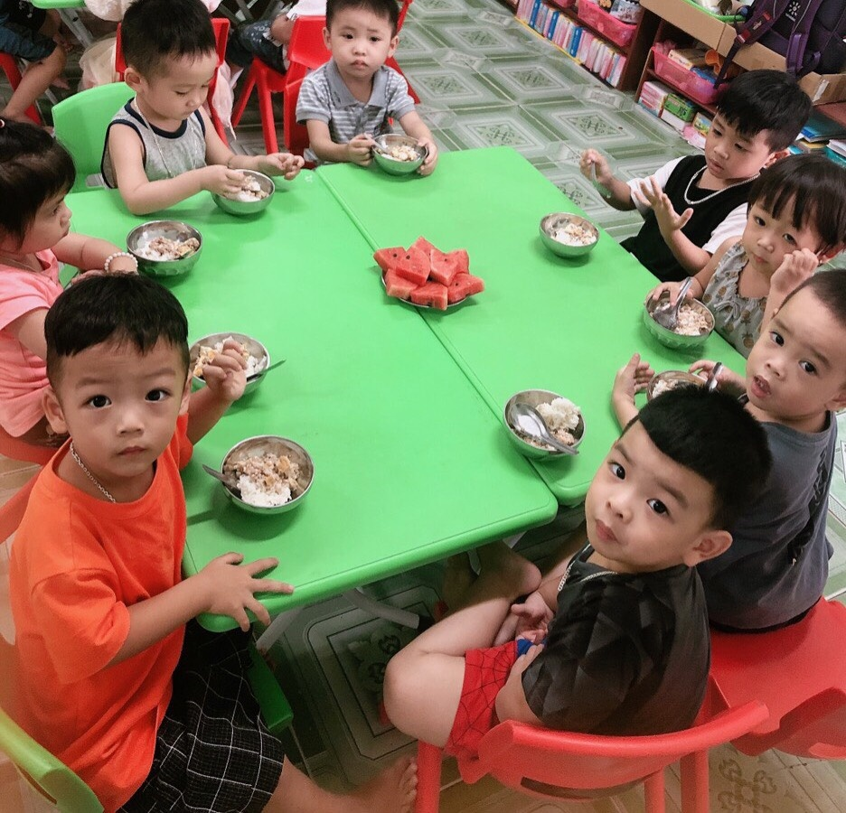
Để thực hiện tốt công tác quản lý sức khỏe, nhằm phòng chống suy dinh
dưỡng ở trẻ. Đầu vào năm học 2021-2022 nhà trường tiến hành cân đo, chấm biểu đồ, phân loại sức khỏe trẻ với kết quả trên nhà trường mời phụ huynh của các cháu suy dinh dưỡng đến để trao đổi bàn bạc tìm biện pháp khắc phục bằng cách mang thêm đồ ăn để các cháu ăn vào giữa buổi sáng, đồ ăn phải đảm bảo không ôi thiu, không dập nát. Nhà trường đã phối hợp tổ chức vận động 100% phụ huynh cho trẻ ăn bán trú tại trường. Nhà trường phối hợp với trạm y tế phường tổ chức cân đo khám sức khỏe định kỳ đầu vào cho trẻ trong toàn trường và lập danh sách những trẻ bị suy dinh dưỡng của từng lớp để có chế độ chăm sóc phù hợp. Kết quả cân đo và khám sức khỏe định kỳ cho thấy. Đối với trẻ nhà trẻ và trẻ mẫu giáo:
Trẻ khỏe mạnh: 580 cháu = 95,7 %.
Trẻ bị suy dinh dưỡng : 21 cháu = 4,3 %.
Từ kết quả khảo sát đầu vào nhà trường có 21/606 trẻ, suy dinh dưỡng chiếm 4,3 %.
Đối với những trẻ bị suy dinh dưỡng nhà trường thông báo ngay cho phụ
huynh để phụ huynh biết được tình hình sức khỏe của con em mình, nguyên
nhân trẻ bị suy dinh dưỡng là do mắc bệnh, hay do chế độ dinh dưỡng chưa phù
hợp. Từ đó gia đình và nhà trường phối hợp để có chế độ chăm sóc dinh dưỡng
hợp lý, giúp trẻ phát triển khỏe mạnh.
Hằng tháng nhà trường tổ chức theo dõi cân đo cho những trẻ bị suy dinh
dưỡng để kịp thời điều chỉnh chế độ ăn uống cho trẻ sao cho phù hợp.
nhà trường luôn đảm bảo chế độ ăn theo quy định, thay đổi chế độ ăn, thực đơn phù hợp. Căn cứ vào nhu cầu năng lượng của từng độ tuổi để xây dựng khẩu phần ăn cho phù hợp. Đặc biệt quan tâm đến việc chăm sóc về tinh thần, tạo bầu không khí đầm ấm giúp trẻ có cảm giác như bữa ăn tại gia đình, trẻ ăn ngon miệng hơn.
- Giáo viên ở các nhóm lớp quan sát trẻ ăn và động viên khuyến khích trẻ ăn hết xuất, không làm rơi vãi thức ăn.
- Khẩu phần và thực đơn của trẻ được thay đổi theo mùa, đảm bảo cân đối các chất dinh dưỡng, chế biến phù hợp khẩu vị của trẻ.
- Luôn chú trọng đảm bảo VSATTP, thực hiện theo quy trình bếp ăn một chiều.
- Đối với giáo viên phụ trách nuôi dưỡng luôn tự nâng cao tay nghề qua sách vở, tài liệu, qua thử nghiệm hàng ngày, qua trường tại các lớp tập huấn để có kiến thức về VSATTP nhằm nâng cao chất lượng bữa ăn cho trẻ phù hợp với mọi lứa tuổi.
- Việc chăm sóc nuôi dưỡng trẻ phải đảm bảo đúng 10 lời khuyên trong ăn uống.
- Thực hiện tốt vệ sinh môi trường nhóm lớp, đảm bảo tốt chế độ vệ sinh một ngày của bé ở trường, vệ sinh bếp ăn đảm bảo VSATTP.
3.2. Tăng cường công tác, kiểm tra, giám sát việc chăm sóc sức khỏe
và phòng chống suy dinh dưỡng cho trẻ. Phối hợp với trạm y tế xã khám sức khoẻ và cân đo theo định kỳ.
Theo dõi sức khỏe cho trẻ là một vấn đề rất quan trọng ở trong trường
mầm non cần phải được thực hiện một cách nghiêm túc và theo lịch, nếu thực
hiện tốt thì sẽ giúp chúng ta phát hiện một cách kịp thời những trường hợp cháu
bị mắc bệnh. Vì vậy Ban giám hiệu nhà trường đã xây dựng kế hoạch, phối kết
hợp với trạm y tế phường để tổ chức khám sức khỏe định kỳ cho trẻ 2 lần/ năm.
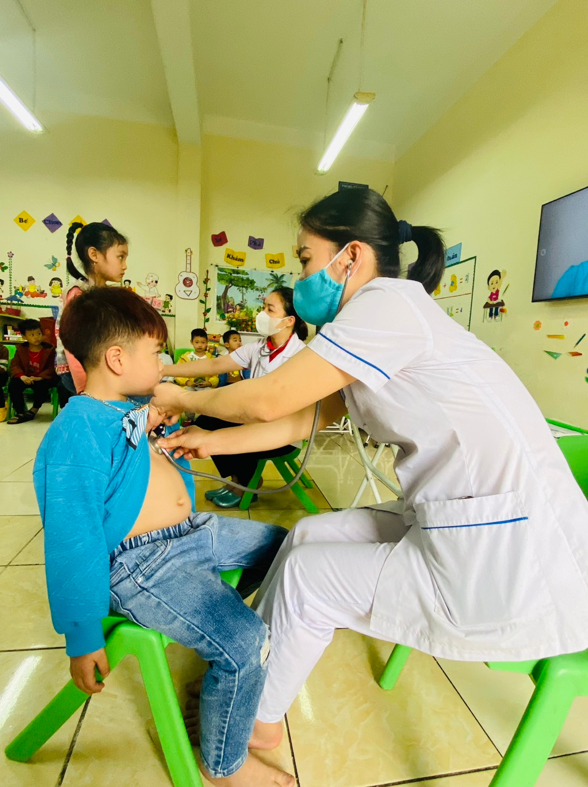
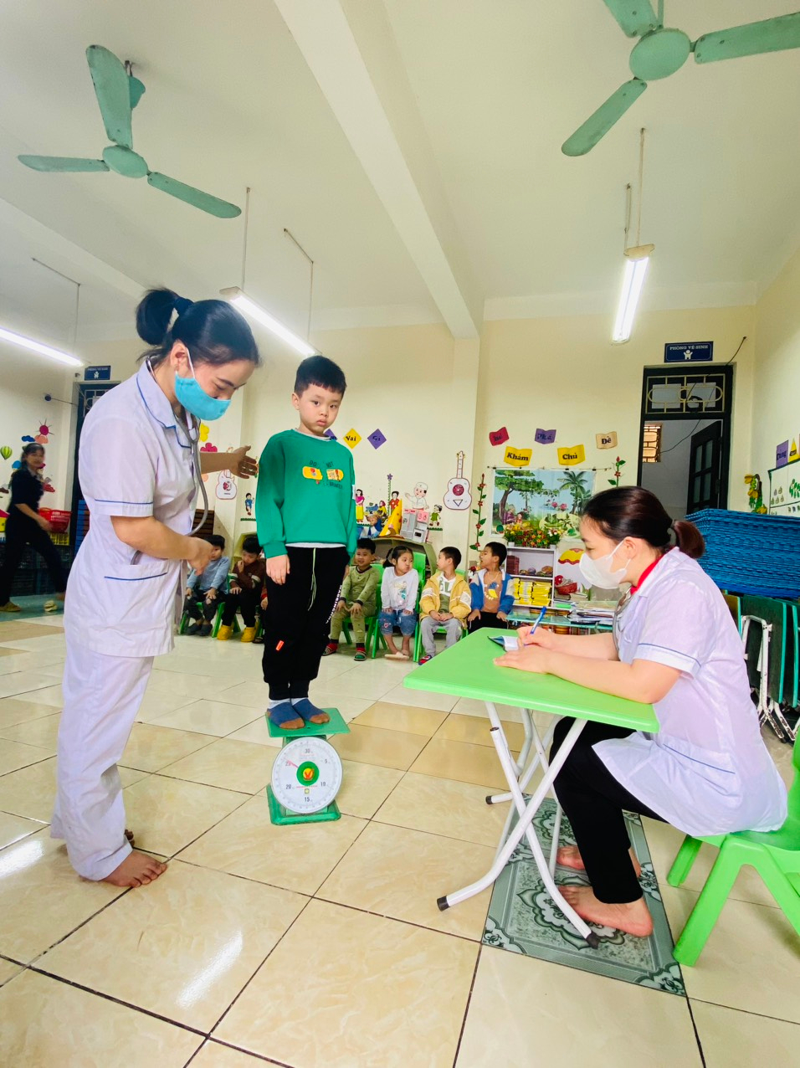
- Đợt 1 vào ngày 15/10
- Đợt 2 vào ngày 15/02
- 100% các cháu trong nhà trường đều được cân đo và có sổ theo dõi sức
khỏe trên biểu đồ tăng trưởng.
- Đối với trẻ nhà trẻ cân đo mỗi tháng một lần và đánh giá theo dõi trên
biểu đồ.
- Đối với trẻ mẫu giáo cân đo định kỳ 3 lần/năm và đánh giá theo dõi
trên biểu đồ.
- Riêng trẻ suy dinh dưỡng cân đo đánh giá theo dõi trên biểu đồ hàng
tháng để kịp thời điều chỉnh chế độ ăn cho phù hợp.
Kết quả cân đo, khám sức khỏe của trẻ đều được thông qua phụ huynh tại góc tuyên truyền của lớp.
Phòng bệnh: Để tổ chức tốt việc phòng bệnh cho trẻ nhà trường đã vận
động nhắc nhở các bậc phụ huynh đưa trẻ đi tiêm chủng đầy đủ. Tuyên truyền
đến bậc phụ huynh phòng bệnh theo mùa và cách chữa bệnh thông thường cho
trẻ…
- Tại các nhóm lớp phải bố trí môi trường cho trẻ hoạt động thoáng mát,
đảm bảo vệ sinh và đủ ánh sáng.
- Kiểm tra sức khỏe cho đội ngũ cấp dưỡng trước khi hợp đồng làm việc theo định kỳ hàng năm.
- Giáo viên nuôi dưỡng được khám sức khoẻ, xét nghiệm máu, xét nghiệm phân, xét nghiệm phổi… để đảm bảo tránh các bệnh tật cho trẻ.
- Tổ chức kiểm tra tay nghề hàng năm cho đội ngũ cấp dưỡng về vệ sinh an toàn thực phẩm, vệ sinh môi trường, vệ sinh cá nhân.

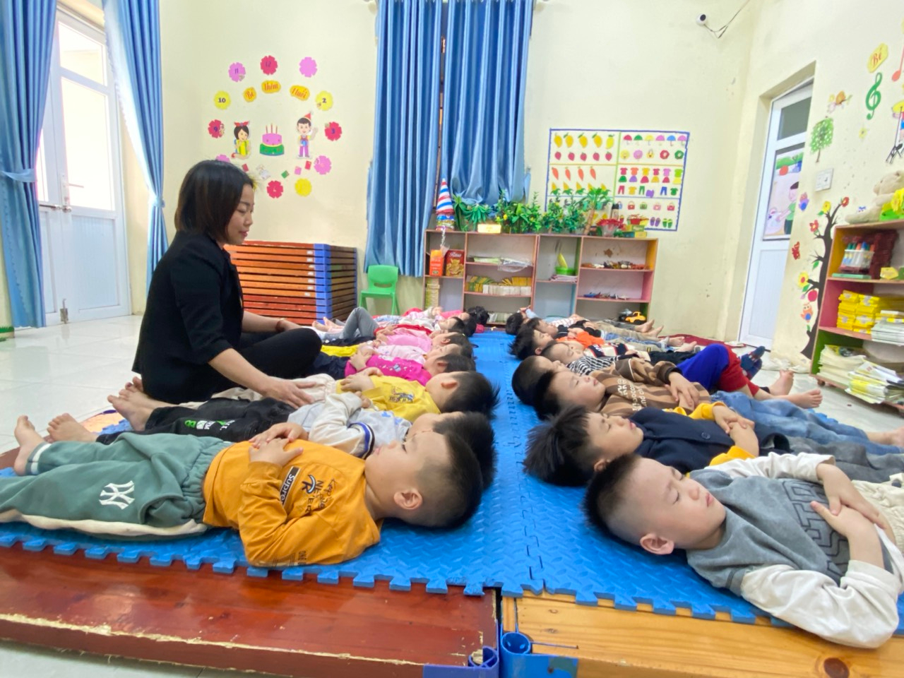
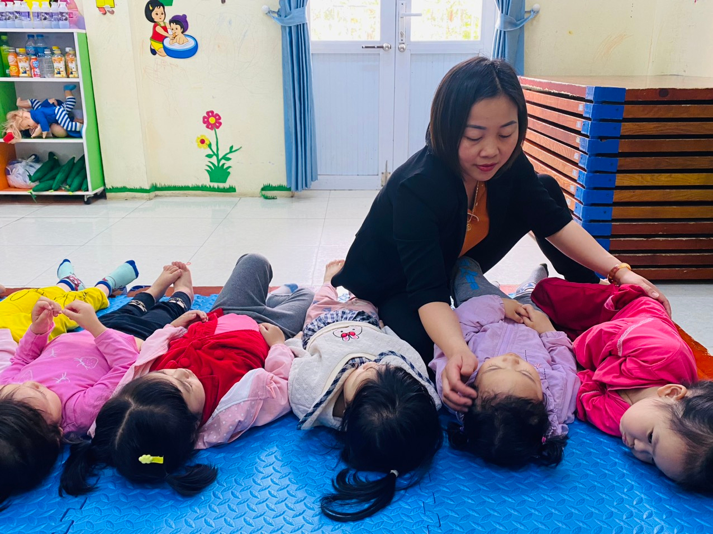
3.3. Xây dựng thực đơn dinh dưỡng phù hợp với thực tế nhà trường nâng cao chất lượng bữa ăn cho trẻ.
Chăm sóc và nuôi dưỡng trẻ là một công trình lớn lao đòi hỏi các cô
giáo, cô nuôi phải có vốn hiểu biết về dinh dưỡng và tâm sinh lý của trẻ. Để trẻ
phát triển toàn diện cả về thể chất và trí tuệ thì cần phải có những bữa ăn ngon
và đầy đủ các chất dinh dưỡng. Vì vậy nên bản thân tôi đã phối hợp cùng với tổ
chuyên môn xây dựng chế độ ăn đảm bảo theo qui định, các món ăn thường
xuyên được thay đổi để trẻ ăn ngon miệng, tăng sự tiêu hóa, hấp thu, giúp trẻ
phát triển tốt, góp phần giảm tỉ lệ trẻ em bị suy dinh dưỡng.
- Thực phẩm được cung cấp bởi các nhà cung cấp thực phẩm có uy tín chất lượng và đảm bảo an toàn. Có hợp đồng cung cấp thực phẩm;
+ Quá trình chế biến tuân thủ theo quy tắc bếp 1 chiều, đảm bảo hợp vệ sinh an toàn thực phẩm;
+ Có lưu mẫu thức ăn 24h đúng quy trình, thực hiện nghiêm túc công tác kiểm thực 3 bước….
*/ Một bữa ăn đầy đủ chất dinh dưỡng phải đủ 3 nguyên tắc sau:
+ Nguyên tắc 1: Thức ăn phải có đủ 4 nhóm chất: Bột đường, chất đạm,
chất béo và chất xơ.
Chất bột đường có trong thức ăn chế biến từ gạo như: Bột, cháo, cơm,
mỳ…chất này cung cấp năng lượng cho trẻ và giúp chuyển hóa chất trong cơ thể.
Chất đạm có trong thịt, cá, tôm, cua các loại đậu… giúp xây dựng tạo cơ
bắp, tạo kháng thể.
Chất béo có trong mỡ, dầu, bơ….dự trữ cung cấp cho trẻ năng lượng và
các vitamin.
Chất xơ có trong các loại rau, củ, trái cây, giúp cơ thể trẻ chuyển hóa chất
và tăng cường chất đề kháng cung cấp vitamin, khoáng chất.
+ Nguyên tắc 2: Nước nhu cầu nước của trẻ chiếm từ 10- 15% trọng ượng
cơ thể. Một trẻ nặng 10kg thì trung bình cần 1- 1,5 lít nước/ 1 ngày. Mùa nóng
trẻ cần lượng nước nhiều hơn mùa lạnh. Nếu cha mẹ cho trẻ ăn thức ăn quá đậm
hoặc không cho trẻ uống đủ nước thì sự tiêu hóa và hấp thụ của trẻ sẽ kém.
+ Nguyên tắc 3: Thực phẩm an toàn
Đây là một vấn đề đặc biệt quan trọng trong quá trình lựa chọn và chế
biến thức ăn cho trẻ, các loại thực phẩm phải tươi ngon đảm bảo không có thuốc
sâu hay hóa chất, các thực phẩm đã chế biến sẵn nên lựa chọn những thương
hiệu có uy tín về chất lượng và an toàn thực phẩm, thức ăn đã nấu chín nếu chưa
dùng phải đậy kín.
Đối với thực phẩm thịt, cá, rau… không nên cắt nhỏ ngâm trong nước vì
sẽ làm mất đi một số vitamin, đối với các loại củ nên rửa nhẹ nhàng sau khi đã
ngọt sạch vỏ để giảm thiếu việc mất vitamin do các vitamin nằm ngay dưới lớp
vỏ.
Chỉ đạo giáo viên các nhóm lớp tổ chức bữa ăn và động viên khuyến
khích trẻ ăn ngon miệng, ăn hết xuất, không làm rơi vãi thức ăn. Đặc biệt quan
tâm đến việc chăm sóc về tinh thần, tạo bầu không khí đầm ấm giúp trẻ có cảm
giác như bữa ăn tại gia đình, trẻ ăn ngon miệng hơn, đặc biệt chú ý đến những
trẻ bị suy dinh dưỡng.
Để làm tốt công tác vệ sinh an toàn thực phẩm góp phần vào việc phòng
chống suy dinh dưỡng cho trẻ, đồng thời giúp trẻ được tìm hiểu trải nghiệm qua các bài học, trường chúng tôi đã xây dựng mô hình vườn rau an toàn trong trường mầm non.
3.4. Bồi dưỡng kiến thức, kỹ năng chăm sóc giáo dục trẻ cho đội ngũ cán bộ, giáo viên.
* Về kiến thức:
Giúp cho giáo viên trong nhà trường hiểu được.
- Nhu cầu về năng lượng hàng ngày của trẻ được qui định theo từng độ tuổi
- Chế độ ăn phải phù hợp với từng độ tuổi
- Cách xây dựng thực đơn và lựa chọn thực phẩm
- Cách chế biến các món ăn cho trẻ.
- Cách tổ chức các bữa ăn, giấc ngủ cho trẻ.
Muốn nâng cao chất lượng nuôi dưỡng, chăm sóc sức khỏe cho trẻ thì cần phải làm cho cán bộ, giáo viên trong trường nhận rõ mục đích, ý nghĩa, tầm quan trọng và lợi ích thiết thực của việc trẻ ăn bán trú tại trường. Xây dựng niềm tin và lòng quyết tâm phối hợp thực hiện kế hoạch của trường đề ra.
Mỗi tháng tổ chức sinh hoạt chuyên môn rút kinh nghiệm về công tác chăm sóc, nuôi dưỡng, giáo dục trẻ đối với các đồng chí giáo viên tổ nuôi, tổ trưởng các nhóm lớp.
* Về kỹ năng:
Tổ chức bồi dưỡng cho cán bộ giáo viên theo chuyên đề, theo từng khối lớp, giúp giáo viên nhận biết thực phẩm tươi ngon có giá trị dinh dưỡng cao và đảm bảo vệ sinh an toàn thực phẩm.
- Rau quả phải tươi ngon không bị giập nát
- Thịt cá phải qua kiểm dịch động vật
- Sản phẩm ăn ngay phải được đóng gói kín có nhãn mác rõ ràng và còn
hạn sử dụng.
Cách chế biến món ăn phù hợp với từng độ tuổi, biết bảo tồn dinh dưỡng
trong quá trình chế biến. Cụ thể:
- Thức ăn của trẻ càn được chế biến nhỏ, nhừ, thơm ngon, đẹp mắt.
- Kết hợp nhiều loại dinh dưỡng để nâng cao giá trị dinh dưỡng của thức
ăn, tạo món ăn đa dạng về mầu sắc, mùi vị để kích thích trẻ ăn ngon miệng, tạo
điều kiện cho sự tiêu hóa thức ăn tốt.
Cách bảo quản thực phẩm và lưu mẫu thức ăn:
- Thức ăn phải được nấu chín kỹ, chín đều. Bảo quản cẩn thận thức ăn đã được nấu chín, thức ăn chưa ăn phải được bảo quản chia đậy kỹ và phải giữ trong tủ lạnh.
- Thức ăn trong ngày phải được lưu mẫu trong suốt 24h trong tủ lạnh với
nhiệt là 60c, nếu không có ngộ độc thực phẩm sảy ra mới được hủy, có sổ lưu
mẫu và sổ kiểm thực ba bước.
Cách tổ chức bữa ăn, giấc ngủ cho trẻ làm sao cho trẻ được ăn ngon miệng,
ngủ đủ giấc để trẻ được phát triển khỏe mạnh.
3.5. Làm tốt công tác tuyên truyền về dinh dưỡng cho trẻ.
Đây là việc nhà trường xác định có tầm quan trọng lớn để đem đến hiệu
quả trong việc chăm sóc nuôi dưỡng và phòng ngừa suy dinh dưỡng cho trẻ.
Công tác tuyên truyền với nhiều hình thức khác nhau như; Tuyên truyền qua góc
trao đổi với phụ huynh ở các nhóm lớp, gặp gỡ trao đổi giữa giáo viên và phụ
huynh thông qua đón trả trẻ. Phát tờ tranh có các nội dung về nuôi dạy trẻ, cách
chăm sóc, phòng bệnh cho trẻ cụ thể:
- Tình hình sức khỏe của trẻ qua biểu đồ tăng trưởng.
- Tình hình bệnh tật của trẻ có thể phát sinh do thời tiết, khí hậu, môi
trường để phụ huynh có thể nắm được và biết cách phòng tránh bệnh tật cho trẻ.
- Các thông tin cần thiết về cách chăm sóc con, về bữa ăn hợp lý và tầm
quan trọng của việc nuôi con bằng sữa mẹ nhằm đảm bảo nguồn dinh dưỡng
cho trẻ và tiết kiệm tiền bạc cho gia đình.
- Quan tâm đầu tư cho các góc tuyên truyền của trường và lớp, thông báo
cho phụ huynh các nội dung giáo dục dinh dưỡng, các biện pháp phòng chống
suy dinh dưỡng cho trẻ, kết hợp với các bản tin và hình ảnh được thay đổi nhiều
lần trong tháng để thu hút được sự quan tâm chú ý của phụ huynh.
- Thông báo cho phụ huynh biết tình hình sức khỏe của trẻ qua các cuộc
họp, qua các buổi đưa đón trẻ, giáo viên trao đổi trực tiếp với phụ huynh, từ đó
giúp cho giáo viên và phụ huynh nắm được đặc điểm cá tính của từng trẻ để có
biện pháp uốn nắn kịp thời và ủng hộ nhà trường trong công tác phòng chống
suy dinh dưỡng cho trẻ.
- Tuyên truyền phụ huynh phát triển hệ sinh thái VAC để cải thiện bữa cơm gia đình. Phấn đấu bữa cơm có 4 món cân đối: Cơm, Chất đạm( thịt,cá, trứng, đậu phụ, vừng, lạc...), rau quả (cung cấp Vitamin và khoáng chất), canh
- Thực hiện gia đình hạnh phúc, có nếp sống vǎn hoá, nǎng động, lành mạnh, không sinh con thứ ba.
- Phối hợp với các chi hội phụ nữ ở các tổ dân phố đưa ra các nội dung có liên quan đến vấn đề chăm sóc, nuôi dưỡng trẻ thông qua các ngày lễ như ngày
08/03, ngày 20/10 để chị em tìm hiểu, học hỏi, rút kinh nghiệm.
* Tóm lại; Qua việc xây dựng kế hoạch phòng chống suy dinh dưỡng cho
trẻ của nhà trường và bồi dưỡng các kiến thức, kỹ năng nuôi dạy trẻ theo khoa
học cho đội ngũ giáo viên, nhân viên trong trường, qua tuyên truyền vận động
của nhà trường, qua phối hợp với trạm y tế phường để cân đo và khám sức khỏe định kỳ đã được phụ huynh khẳng định là bổ ích. Từ đó phụ huynh chủ động phối hợp với nhà trường để nâng cao chất lượng chăm sóc, nuôi dưỡng trẻ và có biện
pháp phòng chống suy dinh dưỡng cho trẻ.
4. Kết quả thực hiện.
Do đổi mới kịp thời về công tác quản lý chỉ đạo, đổi mới công tác chăm sóc nuôi dưỡng trẻ, tạo mọi điều kiện tốt nhất cho công tác chăm sóc nuôi dưỡng trẻ, vì vậy chất lượng chăm sóc nuôi dưỡng trẻ của nhà trường đã được nâng lên rõ rệt, kết quả qua khảo sát chất lượng đầu ra năm học 2021- 2022 cụ thể như sau:
BẢNG KHẢO SÁT SỐ LIỆU ĐẦU RA
TS trẻ | Nhà trẻ |  |  |  |  |  |  | Mẫu giáo
 | TS | Cân nặng |  |  | Chiều cao |  |  | TS | Cân nặng |  |  | Chiều cao
 |  | BT | SDD nhẹ cân | SDD thể nhẹ cân mức độ nặng | BT | SDD thể thấp còi | SDD thể thấp còi mức độ nặng |  | BT | SDD thể nhẹ cân | SDD thể nhẹ cân mức độ nặng | BT | SDD thể thấp còi | SDD thể thấp còi mức độ nặng
606 | 94 | 92 | 2 | 0 | 92 | 2 | 0 | 512 | 502 | 10 | 0 | 498 | 12 | 0
% |  | 97,8 | 2,2 |  | 97,8 | 2,2 |  |  | 98 | 2 |  | 97,2 | 2,3

- Tổng số trẻ mẫu giáo: 606 trẻ
- Tổng số trẻ mẫu giáo bán trú 580/606 đạt 95,7%
- Tỉ lệ trẻ suy dinh dưỡng thể nhẹ cân giảm từ 3,7% xuống còn 1,9%.
- Tỉ lệ trẻ suy dinh dưỡng thể thấp còi giảm từ 4,0% xuống còn 2,3%.
- Trong những năm học qua nhà trường chưa để xảy ra bất kì trường hợp ngộ độc thực phẩm nào.
Đội ngũ giáo viên nhận thức được tầm quan trọng của công tác chăm sóc, nuôi dưỡng trẻ.
Mối quan hệ giữa phụ huynh trẻ và nhà trường ngày càng tốt hơn, phụ huynh hiểu rõ hơn phương pháp chăm sóc, nuôi dạy trẻ một cách khoa học. Vì vậy mà chất lượng chăm sóc nuôi dưỡng của nhà trường ngay càng được nâng lên.
C. KẾT LUẬN VÀ KIẾN NGHỊ
1. Kết luận.
Phòng chống suy dinh dưỡng chính là giúp trẻ có thể lực luôn khỏe mạnh
có hứng thú tham gia vào các hoạt động. Trẻ khỏe mạnh ít ốm đau là niềm hạnh
phúc của gia đình. Ngược lại nếu không làm tốt công tác phòng chống suy dinh
dưỡng thì sẽ làm tổn thương về mặt thể lực cũng như tinh thần của trẻ chính vì
vậy ngoài việc giáo dục trang bị những kiến thức cho trẻ thì người lớn phải
chăm sóc nuôi dưỡng cho trẻ theo khoa học để trẻ không bị suy dinh dưỡng.
Nhiệm vụ phòng chống suy dinh dưỡng cho trẻ không chỉ là nhiệm vụ của riêng
gia đình hay nhà trường mà là trách nhiệm chung của toàn xã hội. Mặt khác
công tác chỉ đạo phòng chống suy dinh dưỡng cho trẻ mầm non của người cán
bộ quản lý cần phải thường xuyên liên tục. Qua một thời gian nghiên cứu và
thực hiện đề tài tôi đã rút ra cho bản thân một số kinh nghiệm trong công tác chỉ
đạo phòng chống suy dinh dưỡng trong trường mầm non như sau:
- Xây dựng kế hoạch phòng chống suy dinh dưỡng cho trẻ trong trường mầm non.
- Lựa chọn và cung cấp những kiến thức cơ bản về cách chăm sóc nuôi dưỡng trẻ theo khoa học thông qua việc tổ chức buổi tập huấn chuyên đề cho giáo viên và phụ huynh học sinh.
- Chỉ đạo giáo viên thực hiện nghiêm túc chế độ sinh hoạt cho trẻ và thực
hiện cân đo theo dõi sức khỏe trẻ trên biểu đồ tăng trưởng một cách chính xác.
- Tìm hiểu nguyên nhân dẫn đến trẻ bị suy dinh dưỡng từ đó có những biện
pháp chăm sóc nuôi dưỡng sao cho phù hợp nhằm ngăn chặn đúng lúc và kịp
thời nguy cơ suy dinh dưỡng của trẻ.
- Chỉ đạo nhân viên cấp dưỡng chế biến thực phẩm theo thực đơn đúng khẩu phần ăn đảm bảo đủ dinh dưỡng và vệ sinh an toàn thực phẩm.
- Cần làm tốt công tác tuyên truyền tới các bậc phụ huynh để kết hợp cùng nhà trường giảm tỷ lệ suy dinh dưỡng.
Năm học 2021 - 2022 và những năm tiếp theo, đội ngũ cán bộ, giáo viên, nhân viên trường mầm non Nhân Hòa sẽ luôn vượt khó khăn để hoàn thành tốt nhiệm của mình, tạo mọi điều kiện tốt nhất để nâng cao chất lượng về mọi mặt. Đặc biệt là công tác chăm sóc nuôi dưỡng trẻ ở trường mầm non.
2. Kiến nghị, đề xuất
Sau khi nghiên cứu qua thực tế và kết quả đạt được tôi xin đưa 1 số kiến nghị đề xuất như sau;
- Đối với phòng GD&ĐT: Tham mưu với thị ủy, HĐND - UBND thị xã tuyển dụng thêm giáo viên cho nhà trường để đảm bảo tỷ lệ giáo viên trên nhóm, lớp theo quy định cũng như đảm bảo an toàn cho trẻ trong công tác chăm sóc nuôi dưỡng trẻ.
Tiếp tục tạo điều kiện cho cán bộ, giáo viên nhất là cán bộ giáo viên phụ trách công tác chăm sóc nuôi dưỡng, được đi tham quan học hỏi các trường bạn làm tốt công tác chăm sóc nuôi dưỡng trẻ, để giáo viên có thể học hỏi và rút ra kinh nghiệm khi thực hiện công tác chăm sóc, nuôi dưỡng ở trường mình.
- Cần quan tâm xây dựng và hỗ trợ về cơ sở vật chất để đảm bảo cho công
tác chăm sóc, nuôi dưỡng ở các trường thực hiện tốt.
- Tăng cường mở các lớp tập huấn về chuyên môn nghiệp vụ cho cán bộ, giáo viên, nhân viên phụ trách chăm sóc bán trú.
Đối với UBND phường: quan tâm xem xét, tạo điều kiện, quy hoạch mở rộng thêm quỹ đất cho điểm trường mầm non khu trung tâm thuộc tổ dân phố Nguyễn Xá và xây dựng thêm 05 phòng học tại khu trung tâm thuộc tổ dân phố Nguyễn Xá, chuyển 03 lớp học ở điểm lẻ Lỗ xá về học tại khu trung tâm nhằm thu gọn điểm trường tạo môi trường học tập tốt nhất cho trẻ cũng như đảm bảo các tiêu chuẩn trường chuẩn quốc gia.
Trên đây là sáng kiến kinh nghiệm: “Một số biện pháp phòng chống suy dinh dưỡng cho trẻ trong trường Mầm non”. Trong quá trình nghiên cứu và trình bày không tránh khỏi những thiếu xót, rất mong nhận được ý kiến đóng góp, bổ sung của hội đồng các cấp, các ban ngành, các đồng nghiệp để đề tài của tôi hoàn thiện hơn và tôi có nhiều kinh nghiệm trong quá trình thực hiện nhiệm vụ chăm sóc và giáo dục tại trường Mầm non.
Tôi xin cam đoan đây là SKKN của bản thân không sao chép nội dung của người khác.
Xin trân trọng cảm ơn!
Nhân Hòa, ngày 28 tháng 2 năm 2023
Người viết

Nguyễn Lệ Mỹ

SÁNG KIẾN KINH NGHIỆM
MỘT SỐ BIỆN PHÁP PHÒNG CHỐNG SUY DINH DƯỠNG CHO TRẺ TRONG TRƯỜNG MẦM NON
MỤC LỤC
PHẦN I: LÍ LỊCH 1
PHẦN II : NỘI DUNG 1
A. ĐẶT VẤN ĐỀ 1
1. Lý do chọn đề tài. 1
2. Mục đích nghiên cứu. 2
3. Đối tượng nghiên cứu. 2
4. Phương pháp nghiên cứu 3
B. GIẢI QUYẾT VẤN ĐỀ 3
1. Cơ sở lý luận. 3
2. Thực trạng. 4
2.1. Thuận lợi. 4
2.2. Khó khăn. 5
2.3. Kết quả thực trạng: 5
3. Biện pháp thực hiện. 6
3.1. Xây dựng kế hoạch phòng chống suy dinh dưỡng. 6
3.2. Tăng cường công tác, kiểm tra, giám sát việc chăm sóc sức khỏe và phòng chống suy dinh dưỡng cho trẻ. Phối hợp với trạm y tế xã khám sức khoẻ và cân đo theo định kỳ. 8
3.3. Xây dựng thực đơn dinh dưỡng phù hợp với thực tế nhà trường nâng cao chất lượng bữa ăn cho trẻ. 13
3.4. Bồi dưỡng kiến thức, kỹ năng chăm sóc giáo dục trẻ cho đội ngũ cán bộ, giáo viên. 14
3.5. Làm tốt công tác tuyên truyền về dinh dưỡng cho trẻ. 16
4. Kết quả thực hiện. 17
C. KẾT LUẬN VÀ KIẾN NGHỊ 18
1. Kết luận. 18
2. Kiến nghị, đề xuất 19
XÁC NHẬN CỦA HỘI ĐỒNG SÁNG KIẾN
TRƯỜNG MẦM NON NHÂN HÒA
Tổng điểm:……………………………

TM. HỘI ĐỒNG SÁNG KIẾN
CHỦ TỊCH – HIỆU TRƯỞNG

NGUYỄN THỊ NHÀN
XÁC NHẬN CỦA HỘI ĐỒNG SÁNG KIẾN
PHÒNG GD&ĐT THỊ XÃ MỸ HÀO
Tổng điểm:……………………………

TM. HỘI ĐỒNG SÁNG KIẾN CHỦ TỊCH – TRƯỞNG PHÒNG

